带有限期和效益的单位时间作业排序的贪心算法：

使用的作业数组如下，默认已按照Pi进行排序了。

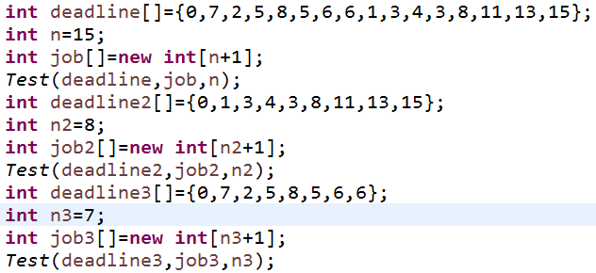

最终结果如下：

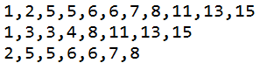

可以看到，出现了2个5，2个6，但是同样没有超过各自作业的限期，符合作业调度。